Instituto de Administración pública

TUXTLA GUTIÉRREZ, CHIAPAS. Sábado 23 de abril de 2016



planeación estratégica

prof. antonio pérez gomez

**Alumno**

Sergio Utrilla de la cruz



Actividad 4

***Análisis internos***

**Fortalezas**

F1.- Activos fijos

F2.- Calidad de los recursos humanos

F3.- Creación de nuevos departamentos de gestión

***Análisis externos***

**Oportunidades**

O1.- El creciente interés del gobierno por la modernización

O2.- La demanda de la población por el correcto uso de los impuestos

O3.- La buena impresión que la población local, nacional y extranjera esperan encontrar en infraestructura de altura

***Análisis interno***

**Debilidades**

D1.- Insuficiente personal administrativo

D2.- Rotación excesiva de personal

D3.- Continua suspensión de labores

***Análisis externo***

**Amenazas**

A1.- Poco presupuesto del Estado

A2.- Tráfico de influencias

A3.- Riesgos inherentes existentes en zonas marginadas y selváticas

**Fortalezas**

|  |  |  |  |
| --- | --- | --- | --- |
| **Factor** | **Importancia** | **Ponderación** | **Resultado** |
| Activos fijos | 10 | 1.0 | 10 |
| Recursos humanos | 10 | 1.0 | 10 |
| Departamentos | 9 | .9 | 8.1 |

TOTAL: 9.3

**Oportunidades**

|  |  |  |  |
| --- | --- | --- | --- |
| **Factor** | **Importancia** | **Ponderación** | **Resultado** |
| Modernización | 10 | 1.0 | 10 |
| Población | 10 | .9 | 9 |
| Impresión | 10 | .9 | 9 |

TOTAL: 9.3

**Debilidades**

|  |  |  |  |
| --- | --- | --- | --- |
| **Factor** | **Importancia** | **Ponderación** | **Resultado** |
| Insuficiencia | 9 | 1.0 | 9 |
| Rotación excesiva | 8 | .8 | 6.4 |
| Suspensión | 10 | 1.0 | 10 |

TOTAL: 8.46

**Amenazas**

|  |  |  |  |
| --- | --- | --- | --- |
| **Factor** | **Importancia** | **Ponderación** | **Resultado** |
| Presupuesto | 10 | 1.0 | 10 |
| Influencias | 9 | 1.0 | 9 |
| Inherentes | 9 | .8 | 7.2 |

TOTAL: 8.73

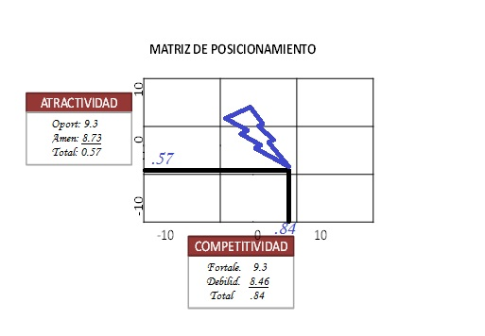

Puede observarse que la atractividad se encuentra por debajo de la media debido naturalmente al ambiente desfavorable que vive el mercado de la construcción, demasiada competencia y escasez de recursos destinados al sector. La competitividad está por encima de la media.

*Estrategias FO*

|  |  |
| --- | --- |
| *F1 Activos fijos* | *O1 El creciente interés del gobierno por la modernización* |
| *F2 Calidad de los recursos humanos* | *O3 La buena impresión que la población local, nacional y extranjera esperan encontrar en infraestructura de altura* |
| *F3 Creación dptos. De gestión* | *O1 El creciente interés del gobierno por la modernización* |

*Estrategias DO*

|  |  |
| --- | --- |
| *D1 insuficiente personal administrativo* | *O2.- La demanda de la población por el correcto uso de los impuestos* |
| *D2 Rotación excesiva de personal* | *O1 El creciente interés del gobierno por la modernización* |
| *D3 Continua suspensión de labores* | *O1 El creciente interés del gobierno por la modernización* |

*Estrategias FA*

|  |  |
| --- | --- |
| *F1 Activos fijos* | *A3 Riesgos inherentes existentes en zonas marginadas y selváticas* |
| *F2 Calidad de los recursos humanos* | *A2 Tráfico de influencias* |
| *F3 Creación dptos. De gestión* | *A1 Poco presupuesto del Estado* |

*Estrategias DA*

|  |  |
| --- | --- |
| *D1 Insuficiente personal administrativo* | *A1 Poco presupuesto del Estado* |
| *D2 Rotación excesiva de personal* | *A3 Riesgos inherentes existentes en zonas marginadas y selváticas* |
| *D3 Suspensión continua de labores* | *A1 Poco presupuesto del Estado* |